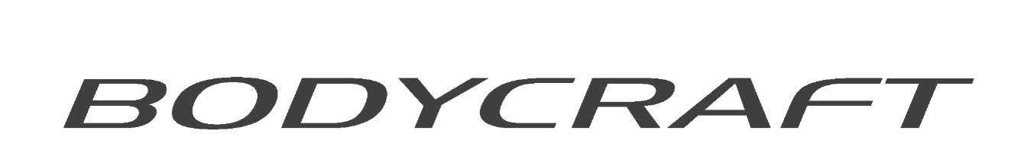

Инструкция по сборке силового тренажера GX

Модель BCG-GX

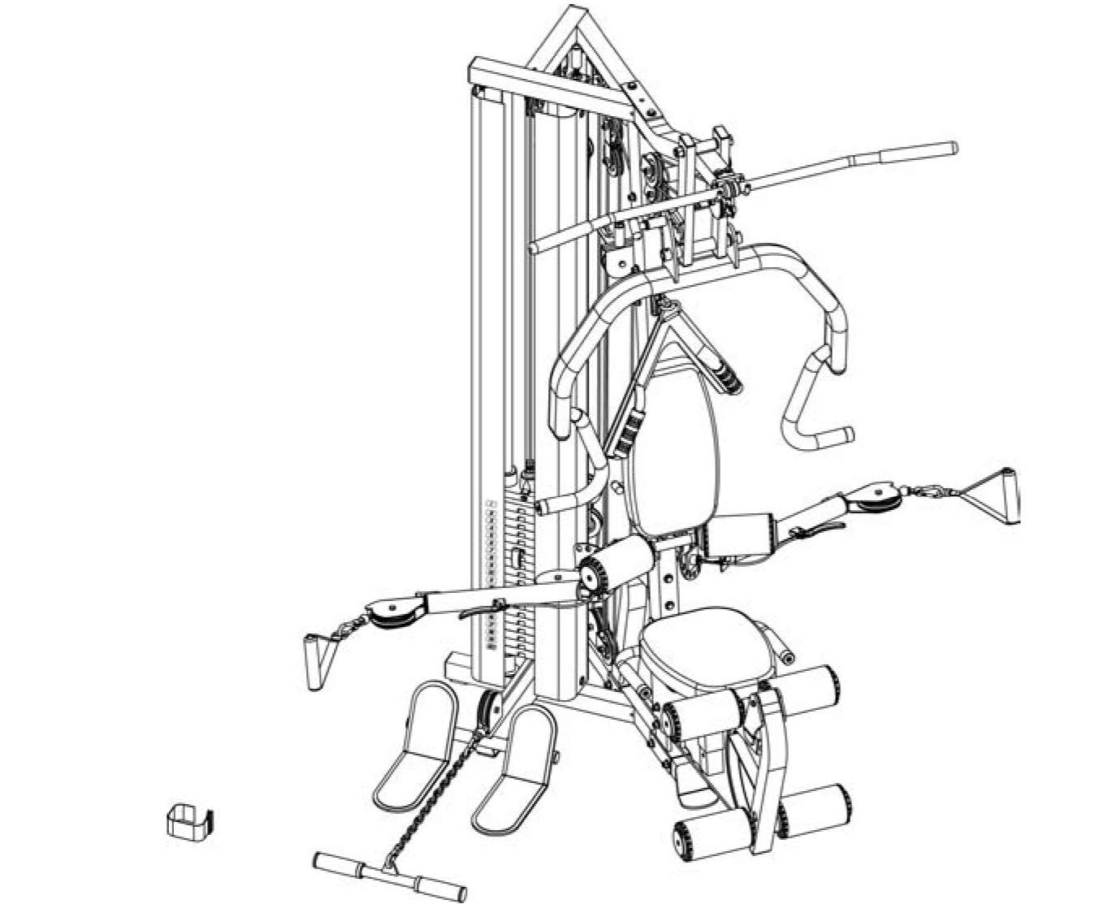

***Вопрос?***

*Мы, как компания-поставщик качественного спортивного оборудования для дома, делаем все, чтобы вы остались довольны. Если у вас есть вопросы, наши квалифицированные специалисты немедленно окажут вам бесплатную помощь. Обращайтесь по номеру: +7(495)7815919 (с 9:00 до 17:00)*

**Bodycraft** является подразделением компании **Recreation Supply Inc.**

Прежде, чем вы начнете:

Поздравляем и благодарим вас за выбор силового тренажера BODYCRAFT GX. BODYCRAFT GX предлагает впечатляющее количество силовых упражнений для развития всех основных групп мышц. Неважно, хотите ли вы привести в порядок сердечно-сосудистую систему, придать своему телу тонус или нарастить силу и мышечный объем, BODYCRAFT GX поможет вам добиться результатов**.**

Чтобы обезопасить себя и облегчить себе задачу, прочитайте эту инструкцию и сопутствующую литературу перед тем, как начать использование BODYCRAFT GX. Сохраните эту инструкцию, чтобы сверяться с ней в будущем. Если у вас есть дополнительные вопросы, позвоните местному поставщику оборудования BODYCRAFT по телефону +7(495)781-59-19, с понедельника по субботу, с 9 утра до 5 вечера.

Техника безопасности

Использования такого типа оборудования может быть связано с определенным риском здоровью. Прежде чем начать, проконсультируйтесь со своим врачом. Это особенно важно для лиц старше 35 лет или для людей, у которых есть проблемы со здоровьем. Компания Recreation Supply, Inc. не несет ответственности за возможный вред здоровью или повреждение имущества, связанные с использованием данного продукта.

1. Оборудование должно собираться на ровной и плоской поверхности, что гарантирует его правильное функционирование.
2. Регулярно протирайте мягкие поверхности и раму. Мы рекомендуем использовать теплую мыльную воду. Не применяйте грубые и абразивные химикаты.
3. Перед каждым использованием проверяйте и подтягивайте все детали оборудования. Заменяйте все износившиеся детали немедленно. Несоблюдение этого условия может стать причиной серьезной травмы.
4. Не допускайте детей к тренажеру BODYCRAFT GX.
5. Не прикасайтесь к тросам и роликам во время работы. Не прикасайтесь к движущимся частям, держитесь только за обозначенные ручки.
6. При регулировке сиденья убедитесь, что пружинный механизм полностью зацеплен. В противном случае сиденье может соскользнуть, что может привести к серьезной травме.
7. Убедитесь, что все тросы находятся в шкивах, прежде чем начать использование.
8. Занимайтесь осторожно, чтобы избежать травмы.
9. Если вы не уверены, что ваш тренажер BODYCRAFT GX функционирует должным образом, свяжитесь с местным поставщиком BODYCRAFT по номеру +7(495)781-59-19.



Тренажер в разобранном виде.

Перечень деталей.

|  |  |  |
| --- | --- | --- |
| №. | Описание Кол-во | |
| 1 | Несущая рама | 1 |
| 2 | Верхняя рама | 1 |
| 3 | Передняя стойка | 1 |
| 4 | Задняя стойка | 1 |
| 5 | Направляющий шток | 2 |
| 6 | Рукоятка экстензии ног | 1 |
| 7 | Рычаг жима | 1 |
| 8 | Устройство регулировки сиденья | 1 |
| 9 | Опора сиденья | 1 |
| 10 | Рычаг разгибания ног | 1 |
| 11 | Механизм тросового рычага | 1 |
| 12 | Устройство регулировки спинки сиденья | 1 |
| 13 | Опора рычага жима | 1 |
| 14 | Тросовый рычаг | 2 |
| 15 | Замок тросового рычага | 2 |
| 16 | Держатель для ног | 1 |
| 17 | Соединитель тросового рычага | 1 |
| 18 | Регулируемый шкивный блок | 1 |
| 19 | 2-х шкивный блок | 2 |
| 20 | Регулируемый подвижный блок | 1 |
| 20A | Стабилизирующая пластина | 1 |
| 21 | Подвижный блок | 1 |
| 22 | Держатель перекладины | 1 |
| 23 | Длинная распорка на 150 фунтов | 2 |
| 23A | Короткая распорка на 200 фунтов | 2 |
| 24 | Металлическая петля | 2 |
| 25 | Направляющая тросовая пластина | 1 |
| 26 | Кожух груза | 1 |
| 26A | Кожух груза с номером | 1 |
| 27 | Держатель 1" пенного валика | 2 |
| 28 | Ось рычага жима | 1 |
| 29 | Гриф тяги | 1 |
| 30 | Малый гриф | 1 |
| 31 | Ось разгибания ног | 1 |
| 32 | Направляющий кронштейн шкива | 5 |
| 33 | Муфта тросового рычага | 2 |
| 34 | Стальная распорка | 2 |
| 35 | Муфта оси | 2 |
| 36 | Муфта | 2 |
| 37 | Пластина крюка | 1 |
| 38 | Стержень изменения нагрузки | 1 |
| 39 | Верхняя пластина | 1 |
| 40 | Весовые пластины (Блины) | 19 |
| 40A | Противоскользящий материал 188L | 2 |



Перечень деталей.

|  |  |  |
| --- | --- | --- |
| №. | Описание Кол-во | |
| 41 | Противоскользящий материал 243L | 2 |
| 42 | Ремень для упражнений на пресс | 1 |
| 43 | Рукоятка | 2 |
| 44 | Ремень для лодыжки | 1 |
| 45 | Звеньевая цепь | 1 |
| 46 | Зажим | 5 |
| 47 | Сиденье | 1 |
| 48 | Спинка | 1 |
| 49 | Пенный валик | 6 |
| 50 | Чехол пенной подкладки (собрано) | 6 |
| 51 | Рукоятка 1-1/4" X 430mm | 2 |
| 52 | Круглая рукоятка 1" X 200mm | 2 |
| 53 | Рукоятка 1" X 95mm | 2 |
| 54 | Чехол держателя перекладины | 2 |
| 55 | Круглая рукоятка 1-1/4" X 140mm | 2 |
| 56 | Рукоятка 1-1/4" (собрано) | 2 |
| 57 | Рукоятка 1" X 70mm(собрано) | 2 |
| 58 | Стопор тросового рычага (собрано) | 4 |
| 59 | Чашка подшипника (собрано) | 4 |
| 60 | Подшипник (собрано) | 4 |
| 61 | Крышка подшипника (собрано) | 4 |
| 62 | Уплотняющее кольцо (собрано) | 2 |
| 63 | 1" Т-образная заглушка | 2 |
| 64 | Шкив 114mm | 4 |
| 65 | Шкив 90mm | 29 |
| 66 | Прямоугольная заглушка 50 X 75mm | 1 |
| 67 | Квадратная заглушка 50mm . | 4 |
| 68 | Прямоугольная заглушка 25 X 50mm | 6 |
| 69 | Овальная заглушка 40 X 80mm | 2 |
| 70 | Круглая концевая заглушка 1-1/4" | 2 |
| 71 | Пластиковая крышка | 6 |
| 72 | Пластиковая шайба | 6 |
| 73 | 1" пластиковый держатель направляющего стержня | 2 |
| 74 | 1" стальная втулка(собрано) | 4 |
| 75 | 3/4" втулка(собрано) | 2 |
| 76 | 5/8" втулка(собрано) | 2 |
| 77 | 3/8" втулка | 8 |
| 78 | Подшипник разгибания ног | 2 |
| 79 | Резиновая подушка | 2 |
| 80 | 1/2" Стопор (собрано) | 2 |
| 81 | Стопор рычага жима(собрано) | 2 |
| 82 | Стопор опоры спинки сиденья(собрано) | 2 |
| 83 | Резиновая пробка (собрано) | 1 |
| 84 | Пружинный фиксатор | 1 |
| 85 | Длинный красный штифт | 1 |
| 86 | Короткий красный штифт | 1 |
| 87 | Верхний трос | 1 |
| 88 | Трос для упражнений на пресс | 1 |
| 89 | Нижний трос | 1 |
| 90 | Соединительный трос | 1 |
| 91 | Трос тросового рычага | 1 |
| 92 | Трос муфты | 2 |
| 93 | Рычажок муфты тросового рычага | 2 |
| 94 | Штифт переключателя | 1 |

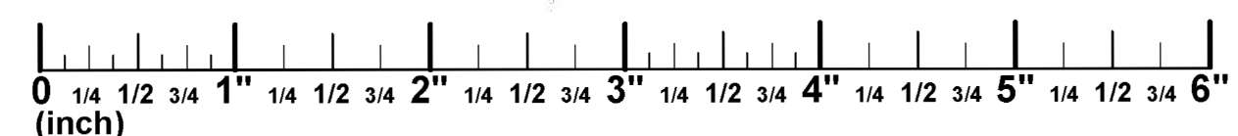

Перечень деталей.

|  |  |  |
| --- | --- | --- |
| № | Описание Кол-во | |
| 95 | Шестигранный болт 5/8" X 5-1/2" | 1 |
| 96 | Шестигранный болт 3/8" X 4-3/4" | 1 |
| 97 | Шестигранный болт 3/8" X 4" | 2 |
| 98 | Шестигранный болт 3/8" X 3-1/8" | 2 |
| 98A | Шестигранный болт 3/8" X 3-1/4" | 2 |
| 99 | Шестигранный болт 3/8" X 3" | 13 |
| 100 | Шестигранный болт 3/8" X 2-3/4" | 1 |
| 101 | Шестигранный болт 3/8" X 1-3/4" | 23 |
| 102 | Резьбовой болт 3/8" X 1-3/4" | 2 |
| 103 | Резьбовой болт 3/8" X 1" | 4 |
| 104 | Круглый болт 5/16" X 1/2" | 8 |
| 105 | Плоский болт | 1 |
| 106 | Шуруп 5/16" X 1-1/4" | 10 |
| 107 | Болт с круглой головкой 3/8" X 1/2" (собрано) | 4 |
| 108 | Стопорный винт 5/16" X 5/8" | 4 |
| 109 | 3/8" X 3/4" Винт с внутренним шестигранником | 8 |
| 110 | Винт с круглой головкой M5 X 18mm | 2 |
| 111 | Стопорный винт 1/2" | 1 |
| 112 | Стопорный винт 5/16" X 1/4" | 7 |
| 113 | Стопорный винт 5/16" X 1/2" | 2 |
| 114 | Стопорный винт M6 | 2 |
| 115 | Шайба 5/8" | 2 |
| 116 | Шайба 3/8" | 50 |
| 117 | Шайба 5/16" | 10 |
| 118 | Пружинная шайба 3/8" (собрано) | 4 |
| 119 | Пружинная шайба 5/16" (собрано) | 2 |
| 120 | 5/16" Большая гайка (собрано) | 2 |
| 121 | Маленькая гайка 5/16" (собрано) | 8 |
| 122 | Нейлоновая гайка 24mm | 2 |
| 123 | Нейлоновая гайка 5/8" | 1 |
| 124 | Нейлоновая гайка 3/8" | 42 |
| 125 | Гайка 1/2" (собрано) | 2 |
| 126 | Гайка M5 | 2 |
| 127 | 4mm Шестигранный ключ | 1 |
| 128 | 5mm Шестигранный ключ | 1 |
| 129 | Крепление направляющего стержня | 1 |

**Шаг 1. Сборка несущей рамы.**

Чтобы облегчить процесс сборки, полностью не затягивайте болты до конца сборки.

1. Присоедините Переднюю Стойку (3) к Несущей Раме (1), используя два Шестигранных Болта 3/8" X 3" (99), четыре шайбы 3/8" (116) и две гайки 3/8" (116).
2. Присоедините Заднюю Стойку (4) к Несущей Раме (1), используя три винта 3/8" X 3/4" (109) и три шайбы 3/8" (116).
3. Вставьте два 1" пластиковых держателя направляющего стержня (73) в отверстия Несущей Рамы (1). Вставьте Направляющие Стержни (5) в 1" Пластиковые Держатели Направляющего Стержня (73). Наденьте Распорки на 200Lbs (23A) на направляющие стержни, затем наденьте Резиновые Прокладки (79).

Важно: Если вы купили дополнительный груз на 200 фунтов, используйте короткие распорки на 200 фунтов (23A) вместо Длинных распорок на 150 фунтов (23).

1. Наденьте Весовые Пластины (40) на направляющие стержни (95), удостоверившись, что отверстия селектора направлены вверх и вниз. Прикрепите Верхнюю Пластину (39) к Стержню Селектора (38), используя Плоский Болт (105). Затяните Плоский Болт (105), используя шестигранный ключ. Наденьте Верхнюю Пластину на направляющие Стержни, продев Стержень Селектора (94) сквозь центральные отверстия Весовых Пластин (40).
2. Установите пластиковые колпачки, как показано на картинке. Вставьте две Круглые Концевые Заглушки 1-1/4" (70) на концы круглой Ножной Пластины. Вставьте две прямоугольных заглушки 50 X 75mm (66) с задней стороны Несущей Рамы (1). Вставьте одну 50mm Квадратную Заглушку в боковую сторону Несущей Рамы (1).

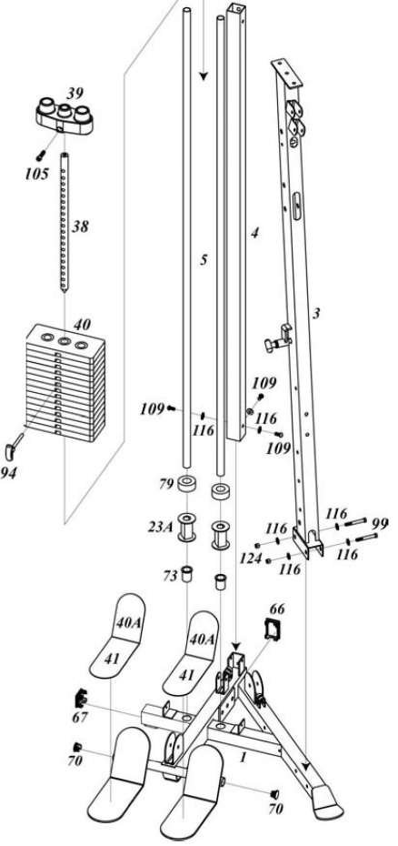

**Шаг 2. Сборка верхней рамы.**

1. Вставьте Крепление Направляющего Стержня (129) в Направляющие Стержни (5), затем прикрепите Верхнюю Раму (2), используя два болта с кнопочной головкой 5/16" X 5/8" (108). Затяните два Стопорных Винта 5/16" X 1/4" (112) на Направляющих Стержнях (5). Разместите Верхнюю Раму (2) наверху, не забыв вставить Направляющие Стержни (5) и Заднюю Стойку (4).
2. Прикрепите Верхнюю Раму (2) к Задней Стойке (4), используя три шестигранных винта 3/8" X 3/4" (109) и три шайбы 3/8" (116).
3. Прикрепите Верхнюю Раму (2) к Передней Стойке (3), используя два болта 3/8" X 3-1/8" (98), четыре шайбы 3/8" (116) и две нейлоновые гайки 3/8" (124).
4. Прикрепите Держатель Перекладины (22) к Верхней Раме (2), используя два Болта с Круглой Головкой 5/16" X 1/2" (104) и две шайбы 5/16" (117).
5. Установите пластиковые колпачки, как показано на рисунке. Вставьте три Квадратных Заглушки 50mm (67) в каждый конец Верхней Раме (2).

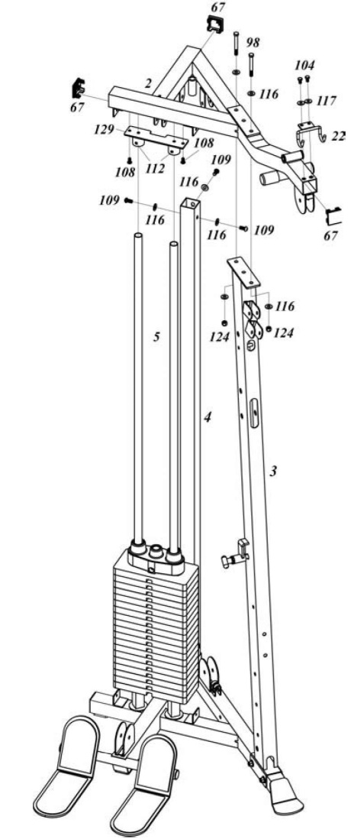

**Шаг 3. Сборка механизма тросового рычага.**

**Помните, что все болты должны быть ослаблены, чтобы выровнять все отверстия.**

1. Прикрепите Механизм Тросового Рычага (11) к Соединителю Тросового Рычага (17), используя два Болта 3/8" X 1" (103) и две шайбы 3/8" (116), затем прикрепите Соединитель Тросового Рычага (17) к Передней Стойке (3), используя два Болта 3/8" X 4" (97), четыре Шайбы 3/8" (116) и две Нейлоновых Гайки 3/8" (124).
2. Прикрепите Механизм Тросового Рычага (11) и Стабилизирующую Пластину (20A) к Несущей Раме (1), используя два Болта 3/8" X 3-1/4" (98A), четыре Шайбы 3/8" (116) и две Нейлоновых Гайки 3/8" (124). Вам, возможно, придется ослабить болты на верхушке Нижней Рамы Механизма Тросового Рычага, чтобы выровнять отверстия.
3. Проденьте ось каждого Тросового Рычага (14) через отверстия селекторной пластины в Механизме Тросового Рычага (11), а затем закрепите Стальную Распорку (34) и Муфты Оси (35). Затяните стопорный винт на Муфтах Оси (35) с помощью Шестигранного Ключа 5/16". Удостоверьтесь, что каждый Тросовый Рычаг (14) свободно вращается и тросы не перекручены.

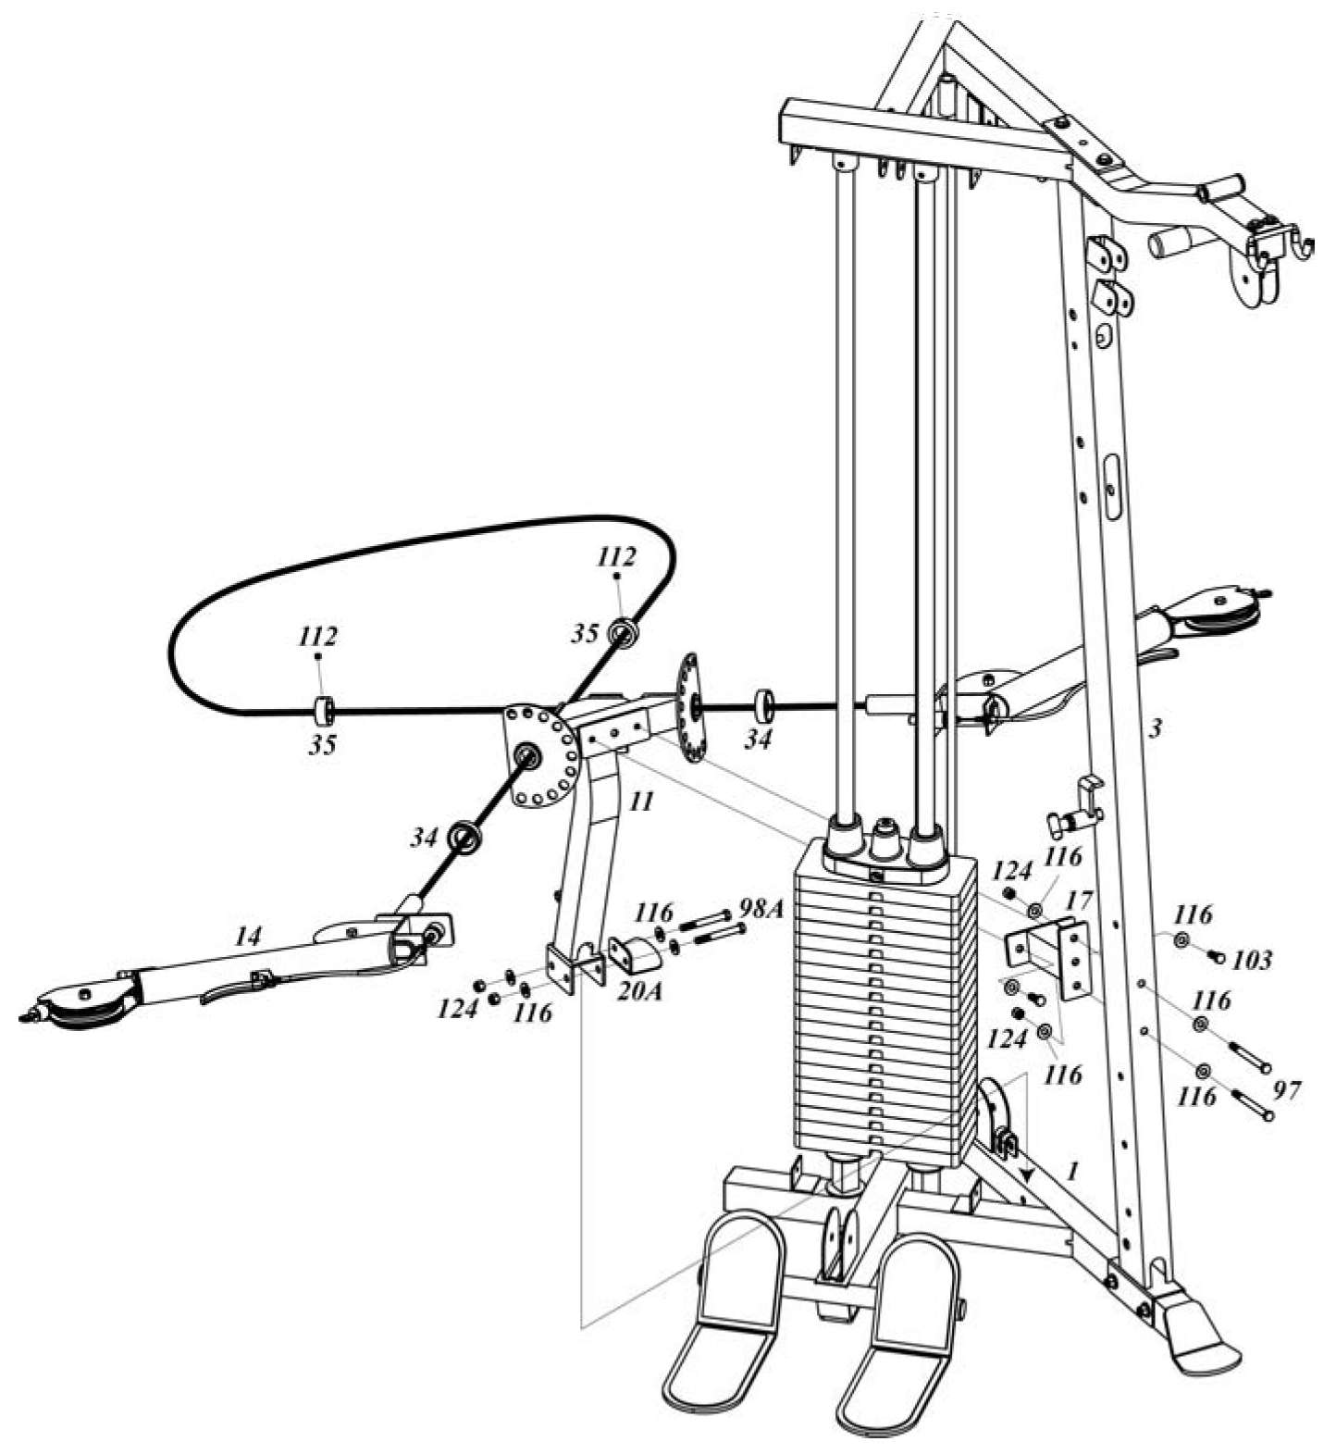

**Шаг 4. Сборка станции тяги.**

1. Прикрепите Опору Рычага Жима (13) к Верхней Раме (2), выровняв отверстия и вставив Шестигранный Болт 5/8" X 5-1/2" (95) с двумя Шайбами 5/8" (115) и одной Нейлоновой Гайкой 5/8" (123).
2. Прикрепите четыре Прямоугольных Заглушки 25 X 50mm (68) к Опоре Рычага Жима (13).
3. Прикрепите Рычаг Жима (7) к Опоре Рычага Жима (13), выровняв отверстия и вставив Ось Рычага Жима (28). Затяните Стопорные Винты 5/16"X 1/4" (112) на Рычаге Жима (7). Убедитесь, что Длинный Красный Штифт (85) сидит в одном из регулировочных отверстий на Опоре Рычага Жима (13).

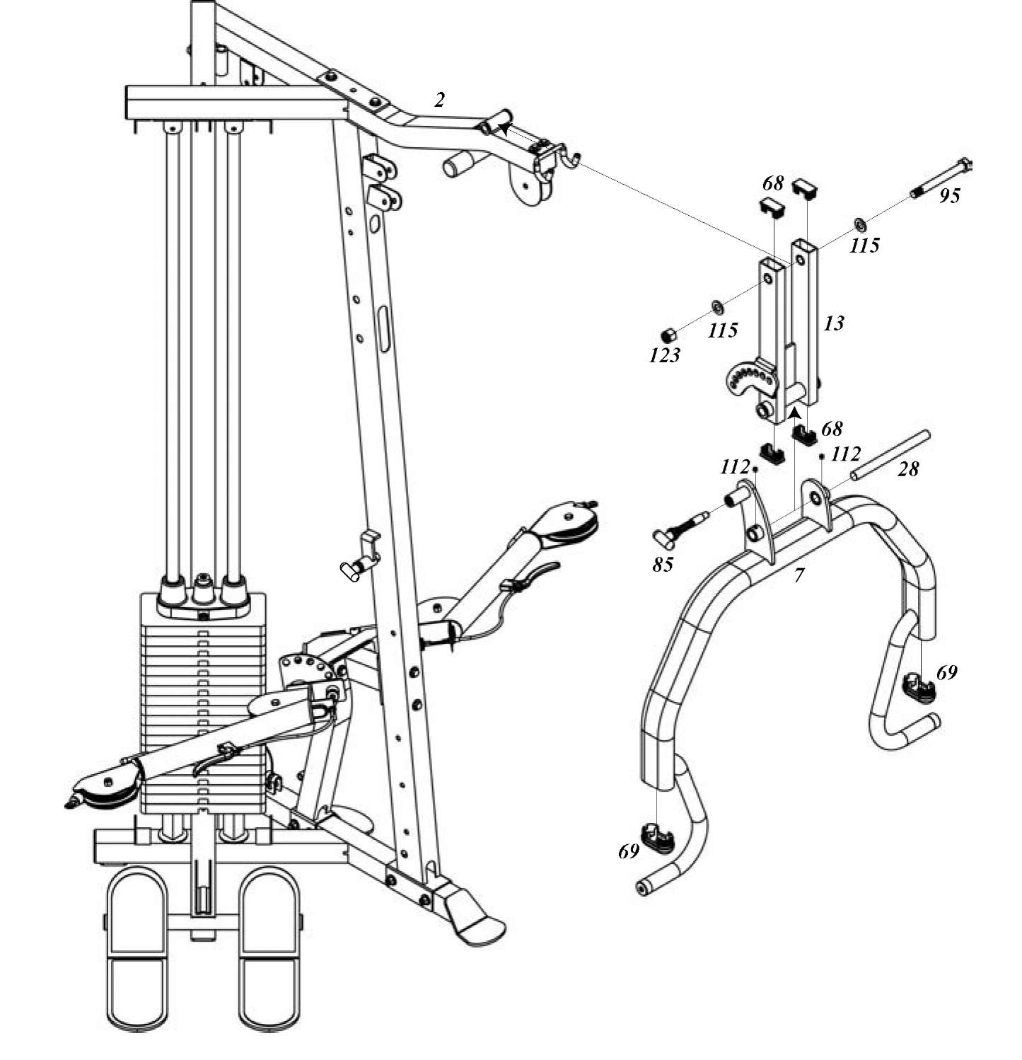

**Шаг 5. Сборка рамы сиденья, сиденья и спинки.**

1. Прикрепите Раму Сиденья (9) к Передней Стойке (3), используя три Шестигранных Болта 3/8" X 3" (99), шесть Шайб 3/8" (116) и три Нейлоновых Гайки 3/8" (124).
2. Прикрепите Устройство Регулировки Спинки Сиденья (12) к Передней Стойке (3), используя один Шестигранный Болт 3/8" X 3" (99), две Шайбы 3/8" (116) и одну Нейлоновую Гайку 3/8" (124). Возможно, вам понадобится затянуть этот болт, затем ослабить достаточно, чтобы Устройство Регулировки Спинки Сиденья (12). Длинный Красный Штифт (85) должен сидеть в регулировочных отверстиях Устройства Регулировки Спинки Сиденья (12).
3. Присоедините Держатель Для Ног (16) к Устройству Регулировки Спинки Сиденья (12), используя два Болта с Круглой Головкой 5/16" X 1/2" (104) и две Шайбы 5/16" (117). Затяните эти болты.
4. Наденьте две Металлических Петли (24) отверстиями вниз на ось, приваренную к Устройству Регулировки Спинки Сиденья (12), затем прикрепите Спинку Сиденья (48) к Металлическим Петлям, используя два Резьбовых Шестигранных Болта 3/8" X 1" (103) и две Шайбы 3/8" (116).
5. Присоедините Рукоятку Разгибания Ног (6) к Раме Регулировки Сиденья (8), используя два Шестигранных Болта 3/8" X 3" (99), четыре Шайбы 3/8" (116) и две Нейлоновых Гайки 3/8" (124). Прикрепите Спинку Сиденья (47) к Раме Регулировки Сиденья (8), используя два Шестигранных Болта 3/8" X 1-3/4" (102) и две Шайбы 3/8" (116).
6. Вставьте прямоугольную заглушку 25 X 50mm (68) в каждый конец Рамы Регулировки Сиденья (8) и затем наденьте Раму Регулировки Сиденья (8) на Раму Сиденья (9). Рама Регулировки Сиденья закрепляется с помощью Головки Пружины Блокировки (84).
7. Прикрепите Рычаг Разгибания Ног (10) к Раме Сиденья (9), вставив Ось Разгибания Ног (31). Закрепите Ось Разгибания Ног (31), используя два Стопорных Винта 5/16" X 5/8" (108), две Пружинных Шайбы 5/16" (119) и две Шайбы 5/16" (117).
8. Вставьте Держатель Пенного Валика (27) в трубку Рамы Регулировки Сиденья (8). Наденьте Пластиковую Крышку (71) на Держатель Пенного Валика (27) плоской стороной наружу. Затем наденьте Пенную Подкладку (49) на Держатель Пенного Валика (27) плоской стороной наружу. Закройте Алюминиевой Крышкой (72) и закрепите с помощью Шурупа 5/16"' X 1-1/4" (106). Повторите с другой стороны.

Повторите процесс для Пенных Подкладок (49) на Рычаге Разгибания Ног (10) и на Держателе Ног (16).

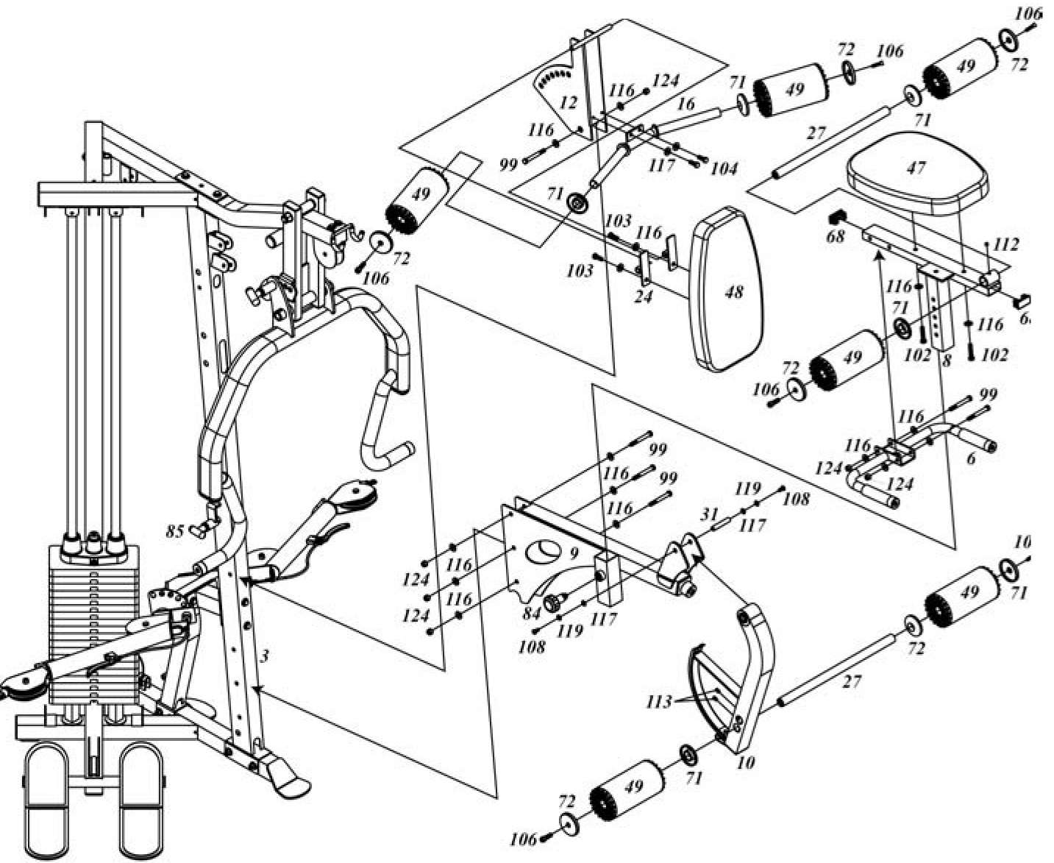

**Шаг 6. Установка верхнего троса.**

***Шкивы T3 и T5 прикрепляются к одной или к другой стороне стального ушка. Не прикрепляйте оба шкива на одну сторону. Собирайте тросы и шкивы одновременно.***

1. Возьмите резьбовой конец Верхнего Троса (87). Наденьте трос на Шкив T1, который вы будете крепить к передней части Верхней Рамы (2), используя один Шестигранный Болт 3/8" X 1-3/4" (101) и одну Нейлоновую Гайку 3/8" (124), как показано на рисунке T1.

2. Намотайте конец троса на шкив, который вы будете крепить к Передней Стойке (T2), используя один Шестигранный Болт 3/8" X 1-

3/4" (101) и одну Нейлоновую Гайку 3/8" (124). Пропустите трос через верхнюю часть шкива, чтобы он вышел с другой стороны.

3. Протяните трос к Опоре Рычага Жима (13). Здесь вы прикрепите два шкива бок о бок, используя один Шестигранный Болт 3/8" X 3" (99), две Шайбы 3/8" (116) и одну Нейлоновую Гайку 3/8" (124). Направьте трос к верхней части Шкива T3 (T3 - это шкив, находящийся справа, если смотреть, сидя на сиденье), вокруг T3 к нижней части T4. T4 прикрепляется к Передней Стойке (3) с помощью одного Шестигранного Болта 3/8" X 1-3/4" (101) и одну Нейлоновую Гайку 3/8".

4. Продолжайте направлять кабель, входящий с нижней стороны T4, выходящий сверху, а затем – спереди T5 (шкив с левой стороны, прикрепленный к Опоре Рычага Жима) (13). Проведите трос через верхнюю часть T5, чтобы он вышел снизу.

5. Направьте трос к Шкиву T6, который вы прикрепите к внутренней части Передней Стойки (3), используя Шестигранный Болт 3/8" X

3" (99), две Шайбы 3/8" (116), две Втулки 3/8" (77) и одну Нейлоновую Гайку 3/8"

(124). Проведите трос на нижнюю часть Шкива T6.

6. Направьте трос через верхушку Шкива T7, который вы прикрепите к заднему кронштейну на Верхней Раме (2), используя один Длинный Шестигранный Болт

3/8" X 2-3/4" (100) и одну Нейлоновую Гайку 3/8" (124).

7. Закрепите шкив на закрытом конце Регулируемого Шкивного Блока (18), используя один Шестигранный Болт 3/8" X 1-3/4" (101) и одну Нейлоновую Гайку 3/8" (124). Подвесьте Регулируемый Шкивный Блок (18), направив трос к нижней стороне шкива, как показано на рисунке T8. Продолжайте направлять трос через верхнюю часть Шкива T9, который вы прикрепите к Верхней Раме (2), используя один Шестигранный Болт 3/8" X 1-3/4" (101) и одну Нейлоновую Гайку 3/8" (124).

8. Затем проденьте трос через Плавающий Шкивный Блок (21). Разместите Плавающий Шкивный Блок резьбовым концом вверх, плоской стороной вниз. Резьбовой Стопорный Винт 1/2" (111) к кронштейну, приваренному к Верхней Раме (2). Вставьте шкив в Плавающий Шкивный Блок (21), убедившись, что трос выходит с другой стороны. Закрепите шкив, используя один Шестигранный Болт 3/8" X 1-3/4"

(101) и одну Нейлоновую Гайку 3/8" (124). Если вы купили опциональный Ножной Жим, расположите Плавающий Шкивный Блок (21) резьбовым концом вниз, плоской стороной вверх, как показано в инструкции Ножного Жима.

9. Направьте трос через Шкив T11, прикрепленный к Верхней Раме (2), используя один Шестигранный Болт 3/8" X 1-3/4" (101) и одну Нейлоновую Гайку 3/8" (124).

10. Пропустите трос через петлю на конце талрепа штифта селектора, затем прикрутите резьбовой конец троса к верхней пластине примерно наполовину. Резьбовой конец – это точка регулировки, но, по меньшей мере, треть резьбы должна быть прикручена к верхней пластине.

**Шаг 6. Установка верхнего троса.**

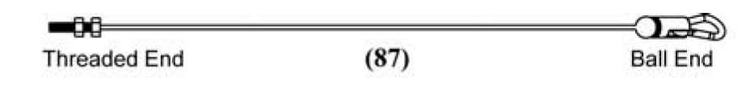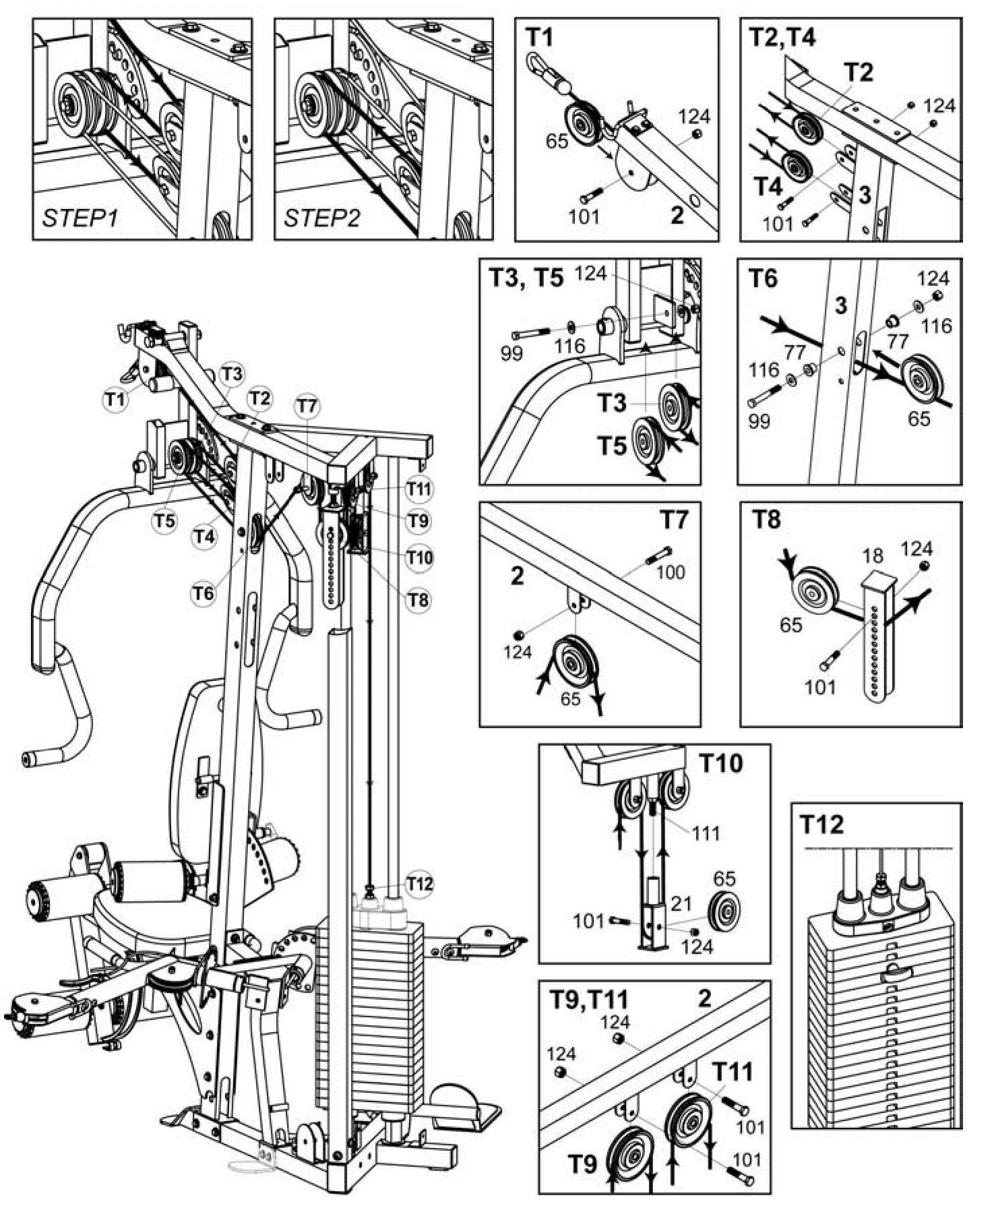

**Шаг 7. Трос для упражнений на пресс.**

1.Пропустите стальной наконечник Троса для Упражнений На пресс (88) через слот в Передней Стойке (3) и прикрепите два шкива в слоте, как показано на рисунке A1, используя два Шестигранных Болта 3/8" X 3" (99), четыре Шайбы 3/8" (116), четыре Втулки 3/8" (77) и две Нейлоновых Гайки 3/8" (124). Трос должен проходить с нижней стороны верхнего шкива на A1 до Шкива A2.

2. Проведите трос через Шкив A2, прикрепленный к Верхней Раме (2), используя один Шестигранный Болт 3/8" X 1-3/4" (101) и одну Нейлоновую Гайку 3/8" (124).

3. Затем проведите трос под Шкивом A3, прикрепленным к 2-х шкивному блоку (19), используя один Шестигранный Болт 3/8" X 1-3/4" (101) и одну нейлоновую гайку 3/8" (124).

4. Продолжайте вести трос вверх и на Шкив A4, закрепленный на Верхней Раме (2), используя один Шестигранный Болт 3/8" X 2-3/4" (100) как T7, одну Нейлоновую Гайку 3/8" (124) и Направляющий Кронштейн Шкива (32).

5. Затем проведите трос под Шкив A5, установленный на 2-х Шкивном Блоке (19), используя один Шестигранный Болт 3/8" X 1-3/4" (101) и одну Нейлоновую Гайку 3/8" (124).

6. Установите шкив к открытому концу Регулируемого Шкивного Блока (18), используя один Шестигранный Болт 3/8" X 1-3/4" (101) и одну Нейлоновую Гайку 3/8" (124). Мы рекомендуем третье отверстие снизу. Позже это можно будет отрегулировать, если будет необходимость.

Проведите трос через верх этого шкива, а затем – вниз к c.

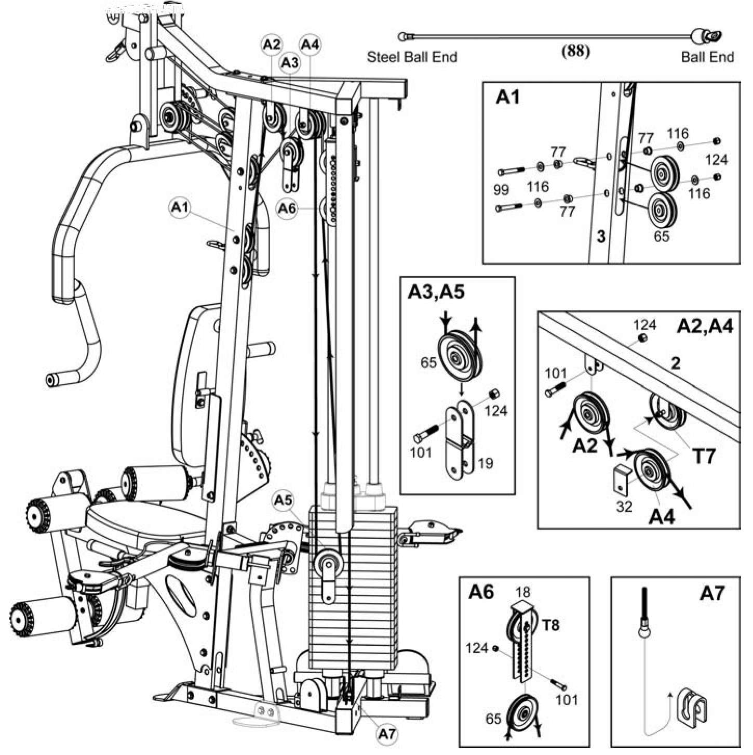

**Шаг 8. Установка нижнего троса.**

1. Проведите стальной наконечник Нижнего Троса (89) под Шкивом, установленным на передней части Станции Нижней Тяги, используя один Шестигранный Болт 3/8" X 1-3/4" (101) и одну Нейлоновую Гайку 3/8" (124).

2. Вернитесь к Шкиву L2, установленному на Несущей Раме (1), используя один Шестигранный Болт 3/8" X 1-3/4" (101) и одну Нейлоновую Гайку 3/8" (124). Проведите трос под L2, а затем до Шкива L3, закрепленного на нижней стороне 2-х Шкивного Блока (19), используя один Шестигранный Болт 3/8" X 1-3/4" (101) и одну Нейлоновую Гайку 3/8" (124).

3. Продолжайте вести трос к Шкиву L4, установленному на Несущей Раме (1), используя один Шестигранный Болт 3/8" X 1-3/4" (101) и одну Нейлоновую Гайку 3/8" (124).

4.Проведите трос под L4 и Шкивом L5, установленным в слот на нижней части Передней Стойки (3), используя один Шестигранный Болт 3/8" X 3" (99), две Шайбы 3/8" (116), две Втулки 3/8" (77) и одну Нейлоновую Гайку 3/8"(124).

5. Подсоедините стальной наконечник троса к кронштейну рецептора L6, приваренному к Рычагу Разгибания Ног (10).

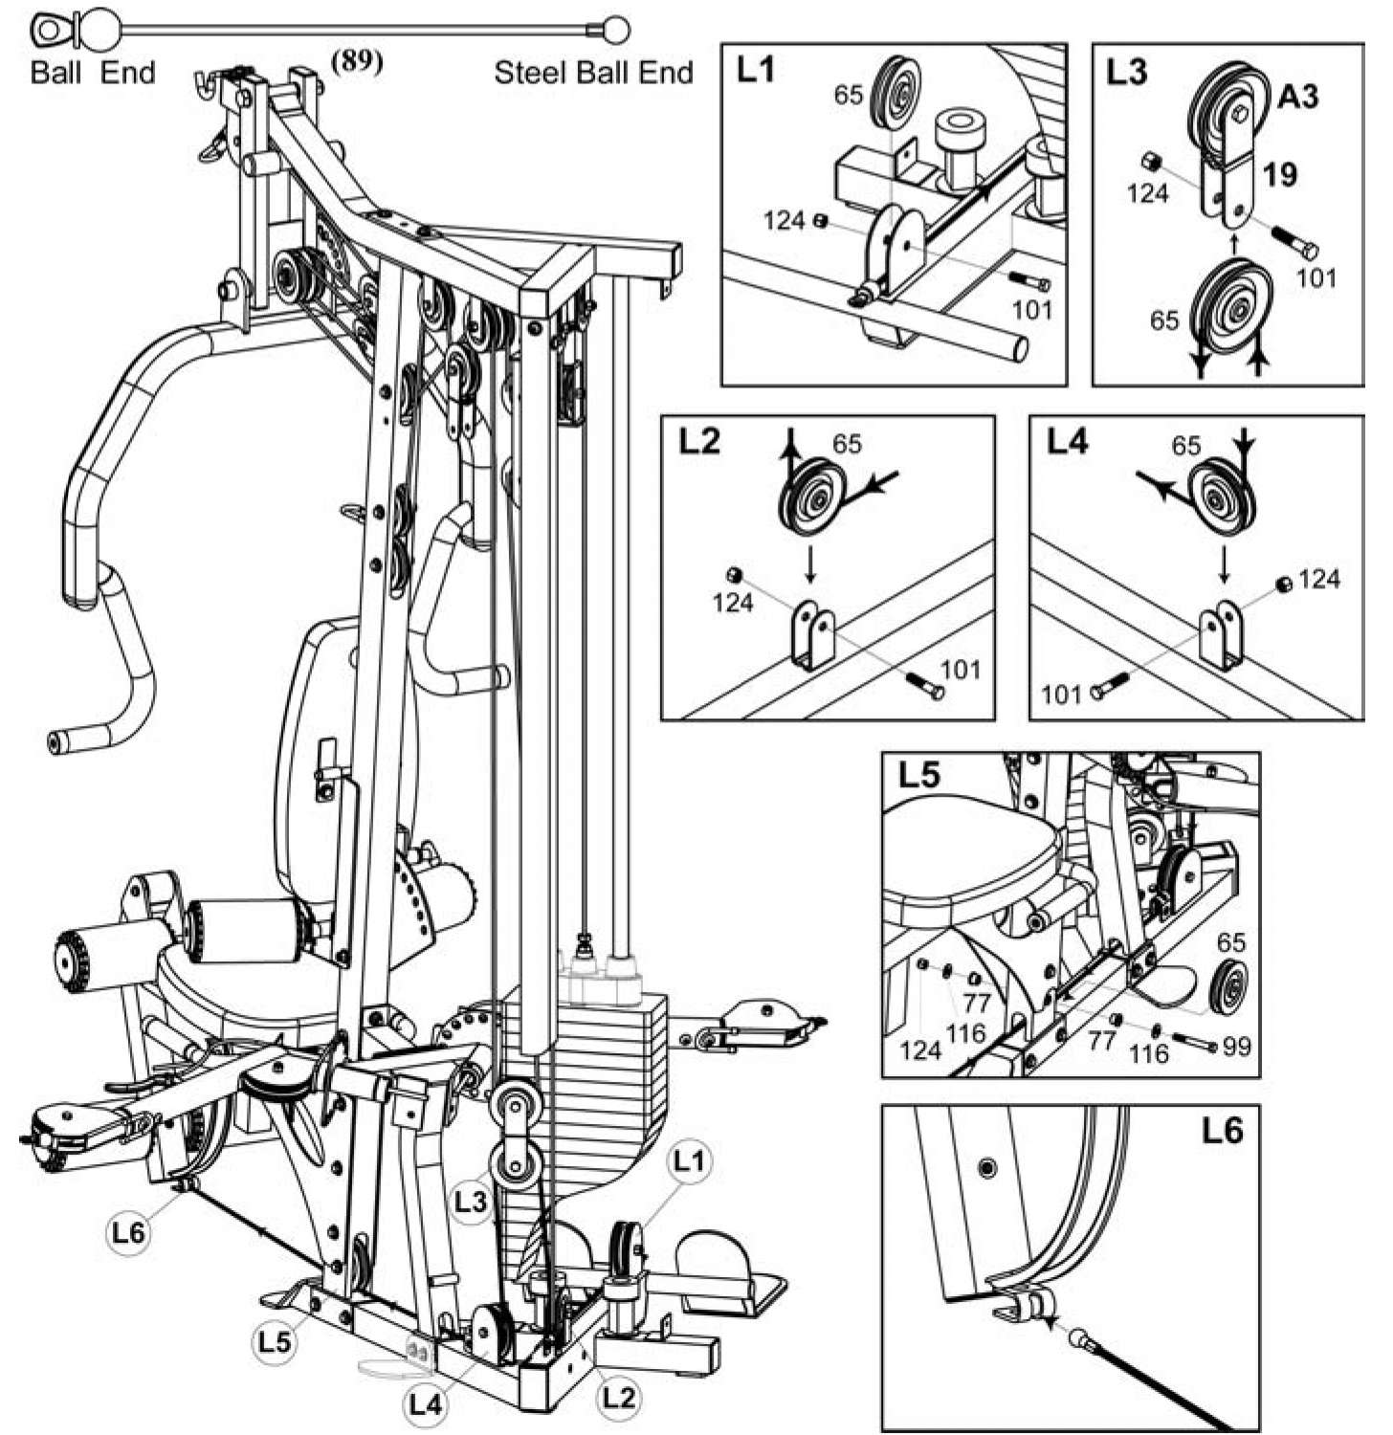

**Шаг 9. Установка соединительного троса.**

1. Зацепите стальной наконечник Соединительного Троса (90) к рецептору C1, приваренному к Несущей Раме (1). Проведите трос вверх и через Шкив C2, установленный на нижней части 2-х Шкивного Блока (19), используя один Шестигранный Болт 3/8" X 1-3/4" (101) и одну Нейлоновую Гайку 3/8" (124).

2. Закрутите резьбовой конец троса наполовину в резьбовой рецептор на Регулируемом Блоке Плавающего Шкива (20). Резьбовой конец – это точка регулировки, но в Регулируемый Блок Плавающего Шкива должна быть вкручена, по меньшей мере, треть резьбы (20).

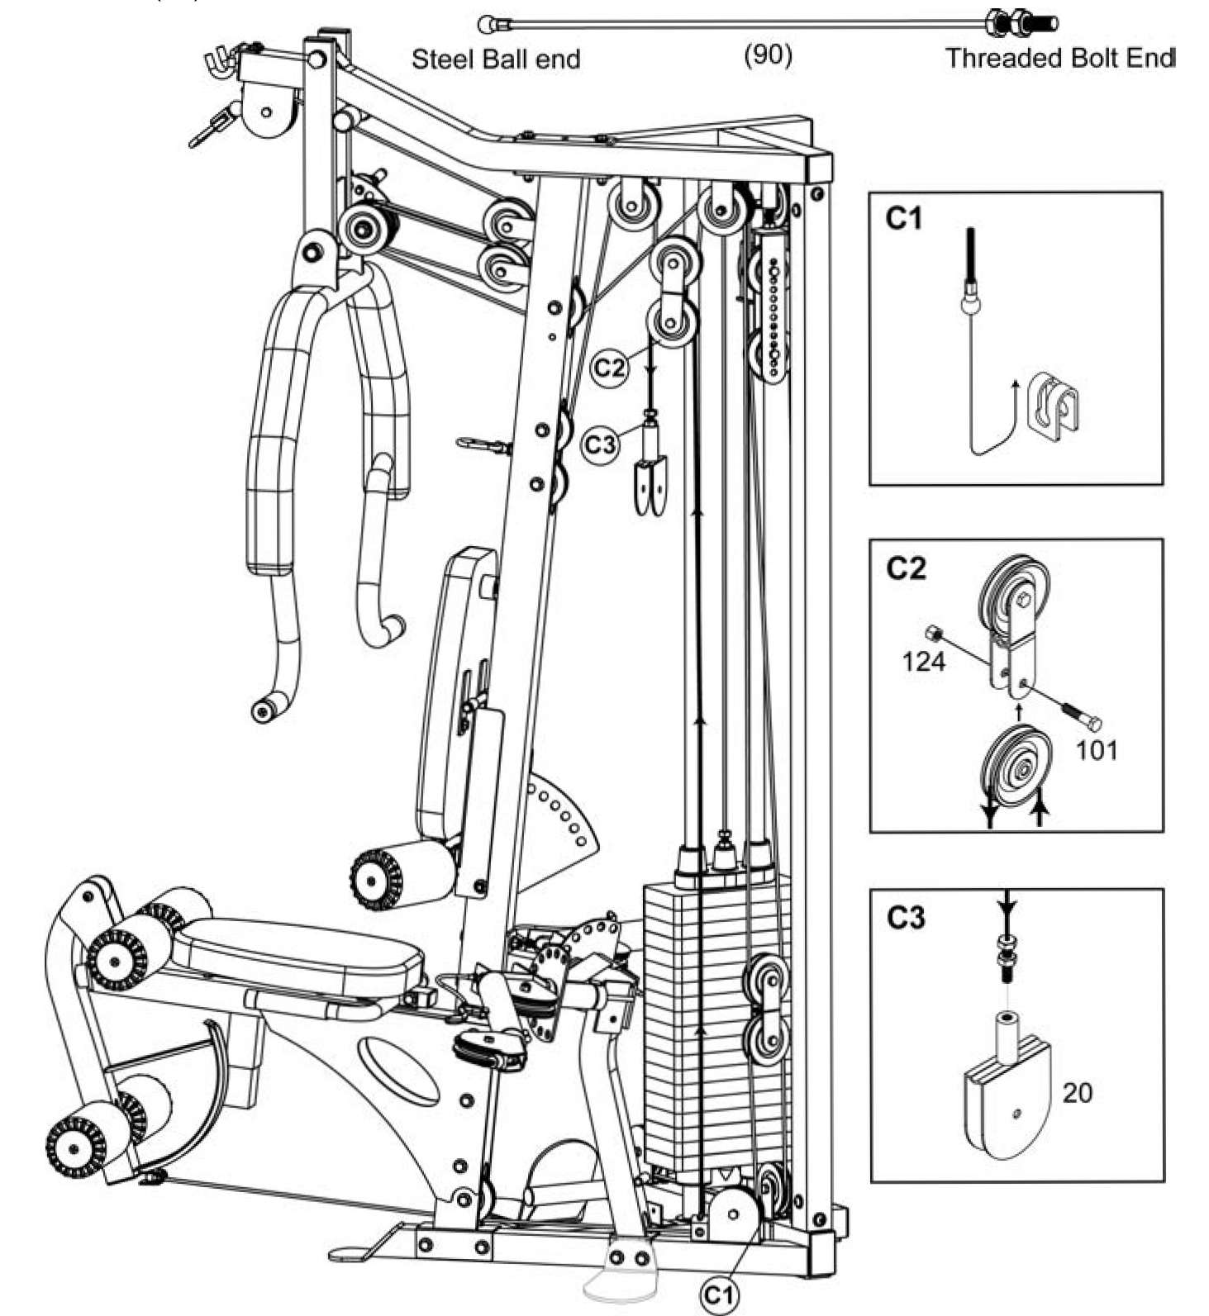

**Шаг 10. Установка троса тросового рычага.**

1. Трос Тросового Рычага (91) уже проходит через Тросовые Рычаги (14). Прикрепите Шкивы P3 и P7 вместе с Направляющими Кронштейнами Шкивов (32) к Механизму Тросового Рычага (11), как показано на рисунке, используя один Шестигранный Болт 3/8"X 1-3/4" (101) и одну Нейлоновую Гайку 3/8" (124). Проведите трос через верхушку этих шкивов.

Затяните эти гайки, убедившись, что Направляющие Кронштейны Шкива (32) не трутся о трос.

2. Продолжайте проводить трос, с обеих сторон, вниз и вокруг Шкивов P4 и P6, закрепленных на основании Механизма Тросового Рычага (11), используя один Шестигранный Болт 3/8" X 4-3/4" (96), два Направляющих Кронштейна Шкива (32) и одну Нейлоновую Гайку 3/8" (124). Как и раньше, затяните эту гайку, убедившись, что Направляющие Кронштейны Шкива (32) не трутся о трос.

3. Ведите трос вверх к Шкиву P5, закрепленному изнутри Регулируемого Блока Плавающего Шкивного Блока (20), используя один Шестигранный Болт 3/8" X 1-3/4" (101), Направляющую Тросовую Пластину (25) и одну Нейлоновую Гайку 3/8" (124). Свободно зацепите Направляющую Тросовую Пластину (25) за Соединительный Трос (90) сзади.

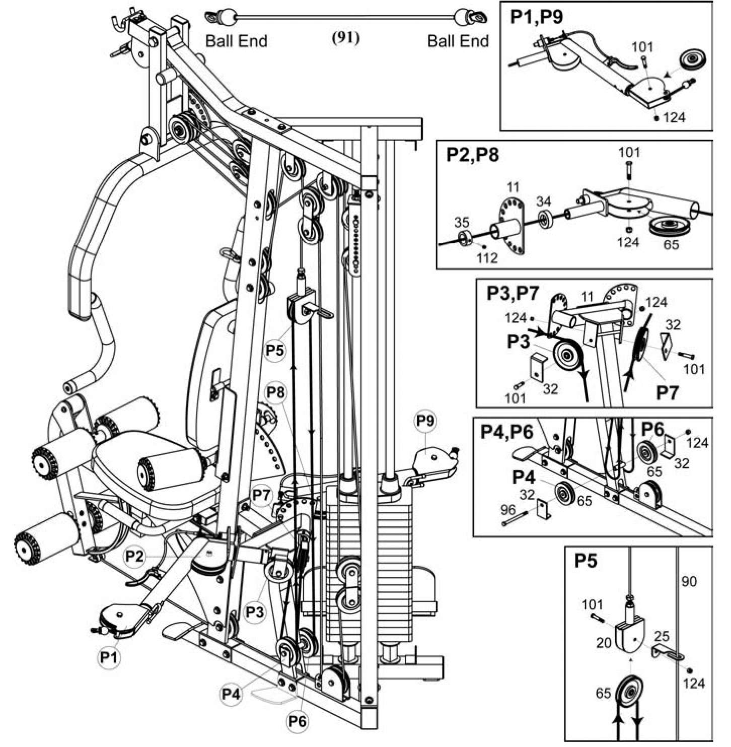

**Шаг 11. Установка кожухов блока грузов.**

***Сборка закончена! Затяните все болты. Начните с болтов на основании главной рамы, продвигаясь вверх.***

1. Присоедините Кожух Груза (26) и Кожух Груза с Номером (26A) к петлям, приваренным к Несущей Раме (1) и Верхней Раме (2), как показано на рисунке, используя четыре Болта с Круглой Головкой 5/16" X 1/2" (104) и четыре Шайбы 5/16" (117).

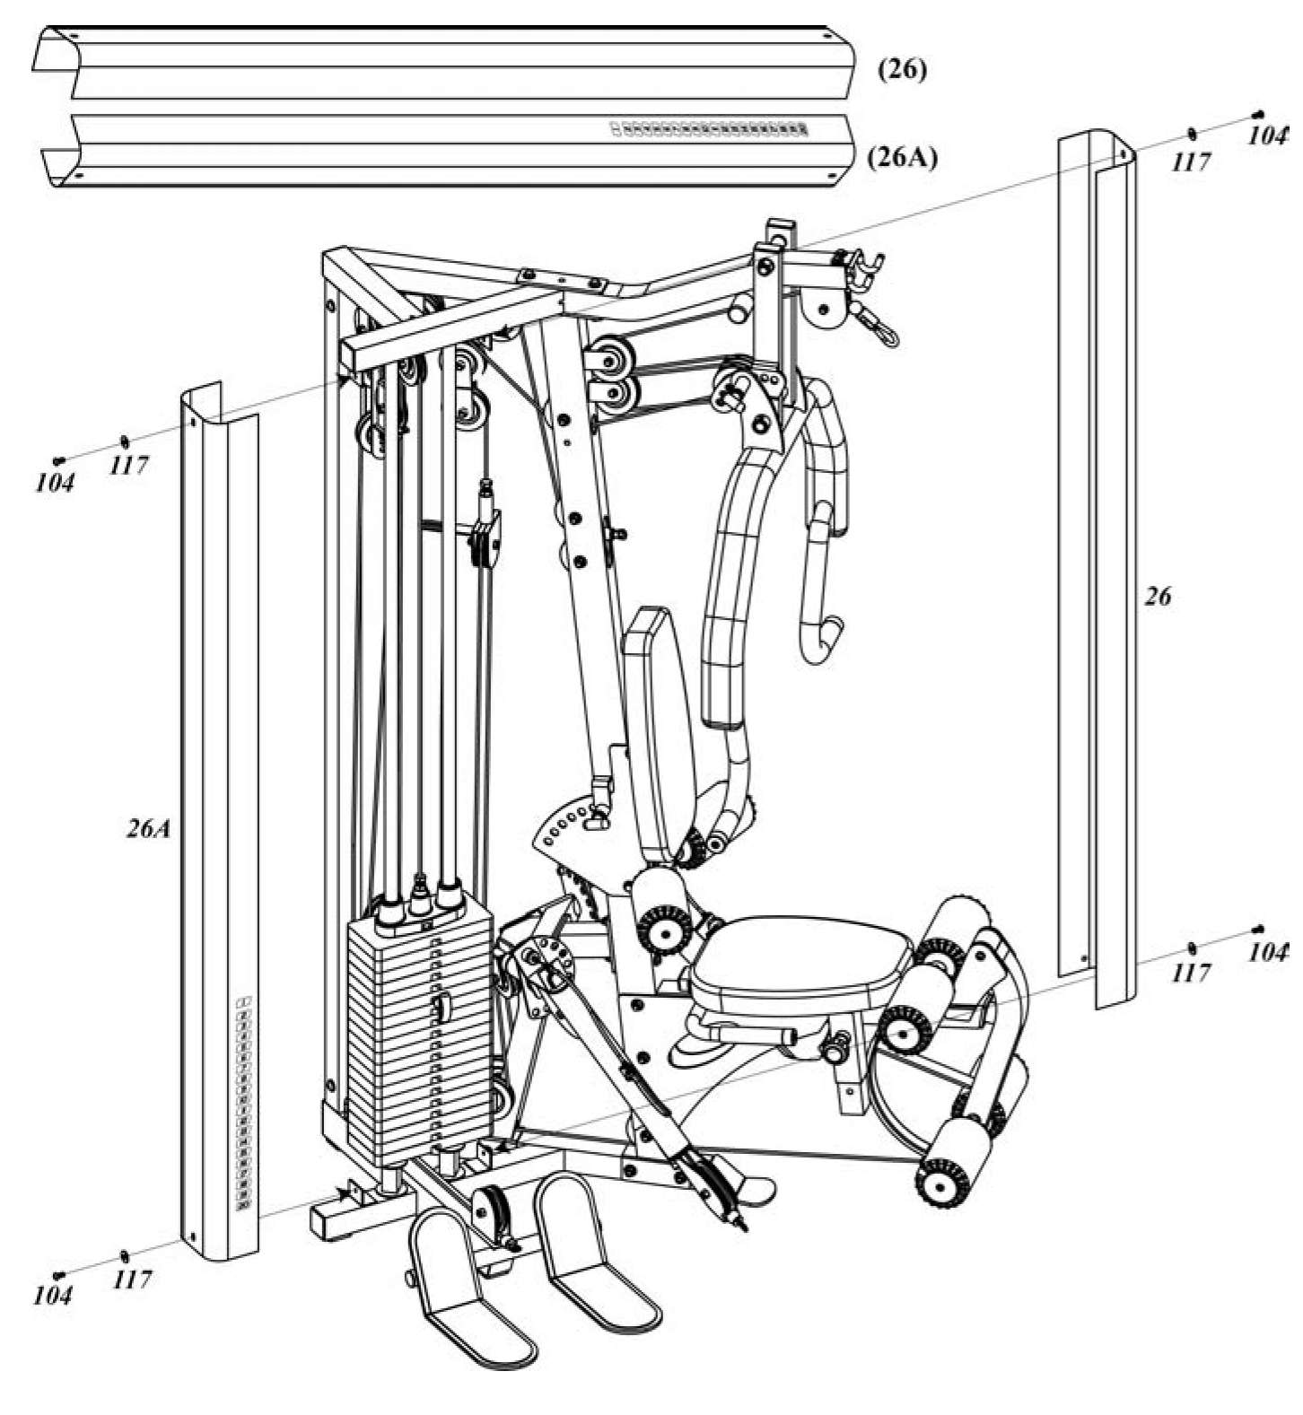

**Шаг 12. Установка дополнительных принадлежностей.**

1. Прикрепите Перекладину (29), EZ-Штангу (30) и Рукоятку (43) к Силовому Тренажеру GX.

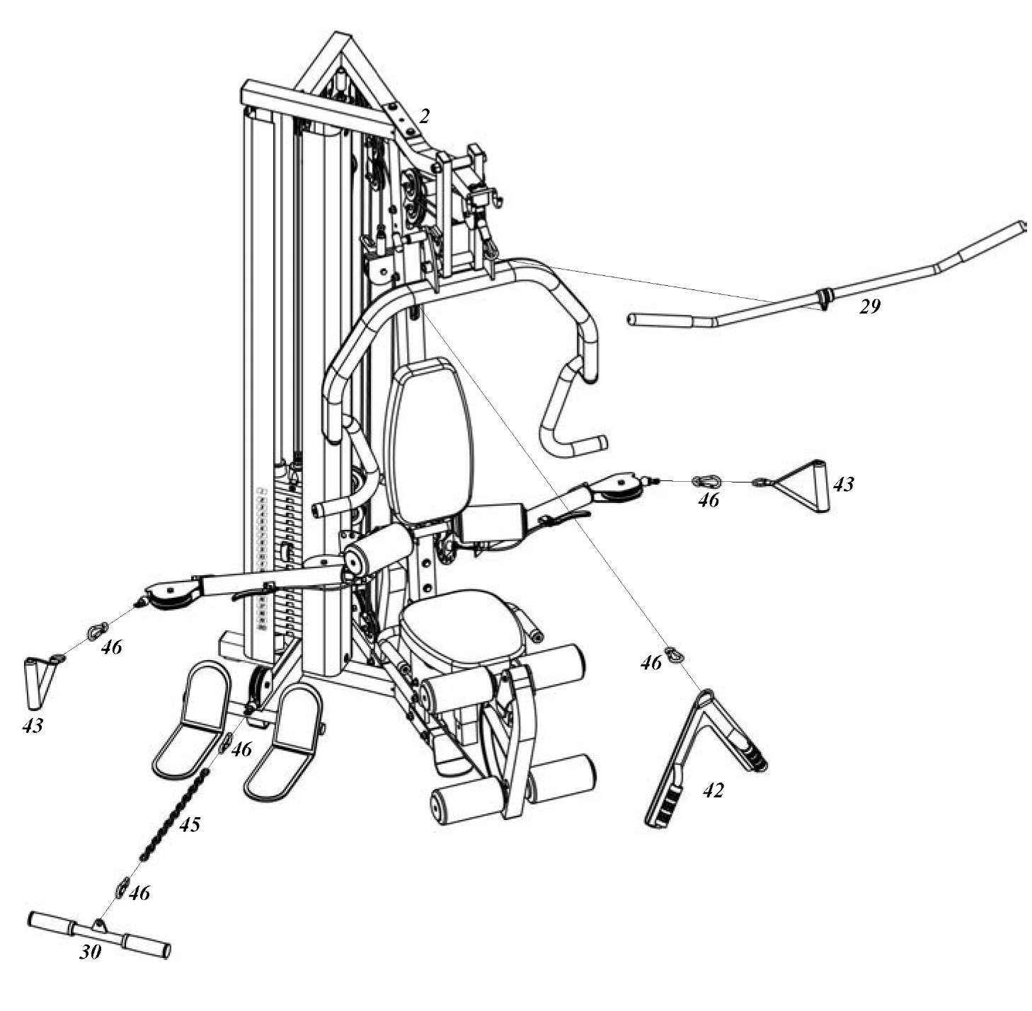

**Регулировка тросов силового тренажера GX.**

a. Тросы должны быть натянуты до такой степени, что бы Верхняя Пластина была приподнята над блоком грузов. Другими словами, если Верхняя Пластина не лежит на блоке грузов, нужно добавить длину, или, если тросы провисают, нужно их укоротить. Есть насколько точек регулировки. Если требуется незначительно отрегулировать натяжение, можно сделать это с помощью Резьбовых концов на Верхнем Тросе (на Верхней Пластине), Нижнем Тросе (где он закручивается в Шкивный Блок) или Тросе механизма для Жима Лежа (где он закручивается в шкивный блок при помощи Стопора). Эти концы тросов должны быть закручены, по крайней мере, на треть длины в целях безопасности**. После того, как вы закончили подгонку тросов**, заблокируйте их с помощью контргаек.

b. Более значительная регулировка производится в Регулируемом Шкивном Блоке (18). Продвигая нижний шкив к центру, вы уменьшаете длину (уменьшается провисание). И наоборот, продвигая нижний шкив наружу, вы увеличиваете длину троса.

c. Закончив подгонку тросов и избавившись от провисания, отрегулируйте Регулируемые Стопоры в Верхней Раме, чтобы они едва касались Регулируемого Шкивного Блока (18). Регулируемые Стопоры, приваренные к верхней раме, избавляют от нужды задействовать все тросы при выполнении каждого упражнения.

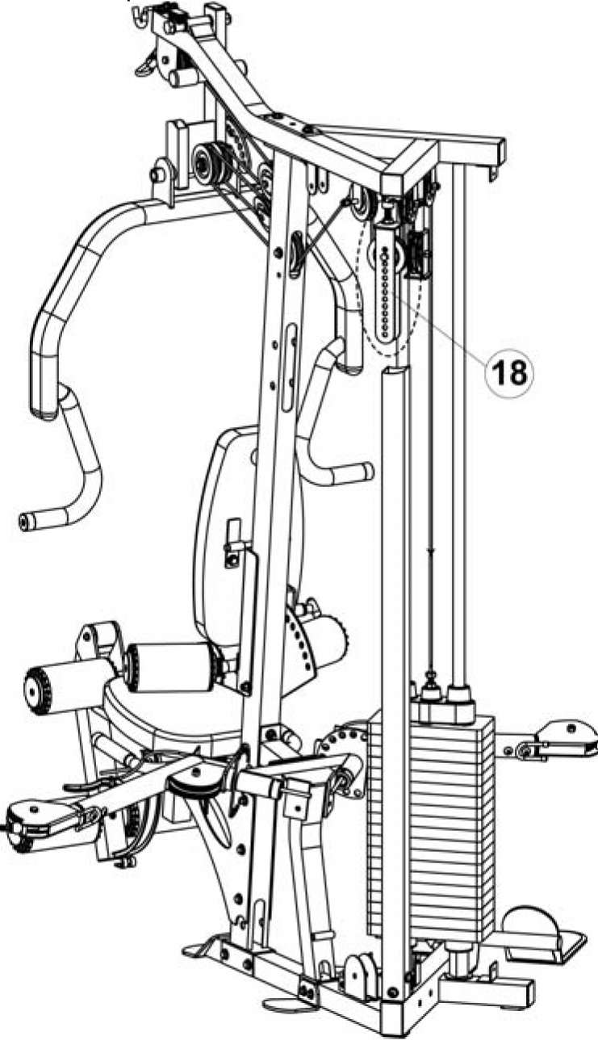

**Сборка завершена! Пожалуйста, выполните следующие пункты перед началом использования тренажера:**

1.Убедитесь, что все болты надежно завинчены.

2.Убедитесь, что все тросы находятся в пазах шкивов. Трение троса о стальную поверхность может привести к стиранию нейлонового покрытия, аннулированию гарантии и необходимости замены.

3.Предварительно натяните тросы. Вставьте Штифт Селектора Нагрузки (94) в нижнее отверстие блока грузов. Сильно натяните тросы, чтобы удалить узлы и придать тросу первоначальное натяжение .

4.Имейте ввиду, что тросы могут ослабнуть или натянуться при первом использовании.

5. Тросы должны быть натянуты настолько туго, как это возможно, но не так сильно, чтобы Верхняя Пластина (39) поднималась над блоком грузов. Не забудьте закрепить все контргайки после завершения регулировки.

6.Для лучшей работы тренажера наносите хозяйственную смазку (например, силикон) на все регулируемые участки и на Направляющие Штоки  **(5).**

7.Наслаждайтесь долгими годами Спортивного Образа Жизни ☺

**Благодарим вас за то, что вы приобрели тренажер BodyCraft. Если у вас есть вопросы, пожалуйста, свяжитесь с местным поставщиком оборудования BodyCraft по телефону +7(495)7815919 или на сайте http://bodycraft-sport.ru/.**